TỰ RÈN KỸ NĂNG BẢO MẬT TÀI KHOẢN

1. Cá nhân: Kiểm tra mật khẩu bằng công cụ online
Sinh viên sử dụng công cụ kiểm tra mật khẩu trực tuyến như https://www.passwordmonster.com/ hoặc https://www.security.org/how-secure-is-my-password/ để đánh giá mức độ an toàn của mật khẩu.
Ví dụ kiểm tra mật khẩu:
hung123
Kết quả kiểm tra cho thấy mật khẩu này có độ bảo mật thấp vì:
- Độ dài ngắn
- Không có nhiều ký tự đặc biệt
- Dễ bị đoán hoặc bị tấn công dò mật khẩu
Qua đó có thể thấy việc sử dụng mật khẩu đơn giản sẽ làm tăng nguy cơ bị đánh cắp tài khoản.
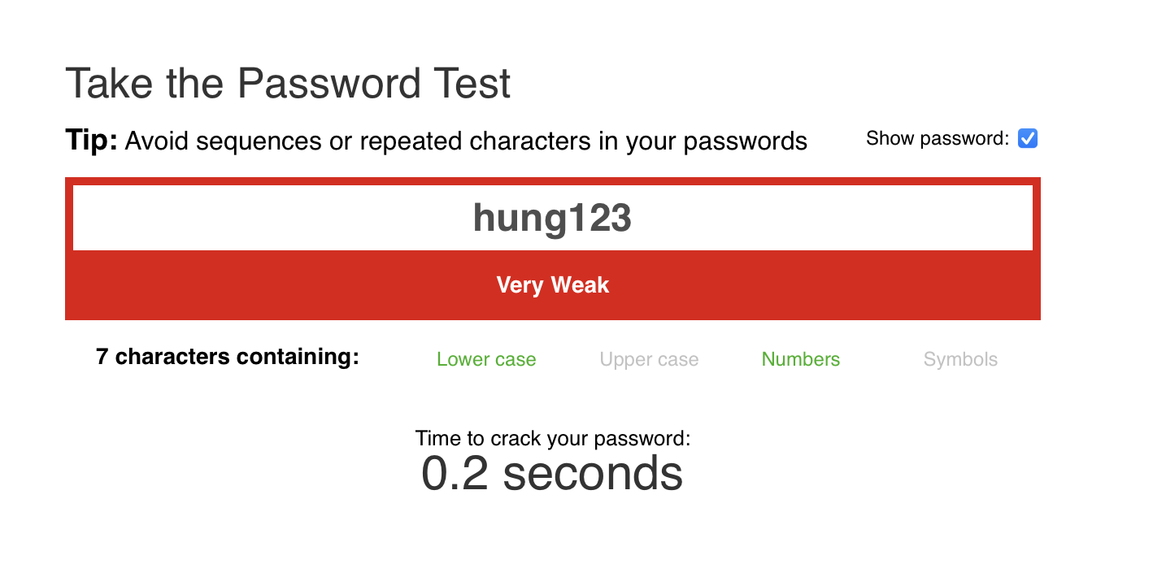
2. Cặp đôi: So sánh cách đặt mật khẩu
Hai sinh viên trong nhóm tiến hành so sánh cách đặt mật khẩu.
Người | Mật khẩu ví dụ | Đánh giá
Sinh viên 1 | Hung123 | Yếu
Sinh viên 2 | Hung@_2007! | Trung bình
Qua việc so sánh, nhóm nhận thấy mật khẩu mạnh cần có:
- Độ dài tối thiểu từ 10 ký tự trở lên
- Có chữ hoa
- Có chữ thường
- Có số
- Có ký tự đặc biệt

Công thức mật khẩu mạnh:
Tên viết tắt + Ký tự đặc biệt + Số + Chữ hoa
Ví dụ:
Phuc@12!H^
Mật khẩu này có độ bảo mật cao hơn vì có nhiều loại ký tự và độ dài lớn.
3. Nhóm: Thực hành bật xác thực hai lớp (2FA)
Nhóm tiến hành bật xác thực hai lớp cho tài khoản email bằng hệ thống bảo mật của Google Account Security.
Các bước thực hiện:
- Truy cập trang bảo mật tài khoản Google
- Chọn mục 2-Step Verification
- Nhấn Turn On
- Xác minh bằng số điện thoại hoặc ứng dụng xác thực
- Hoàn tất kích hoạt xác thực hai lớp
Sau khi bật, mỗi lần đăng nhập tài khoản sẽ cần thêm mã xác minh gửi về điện thoại, giúp tăng mức độ bảo mật.
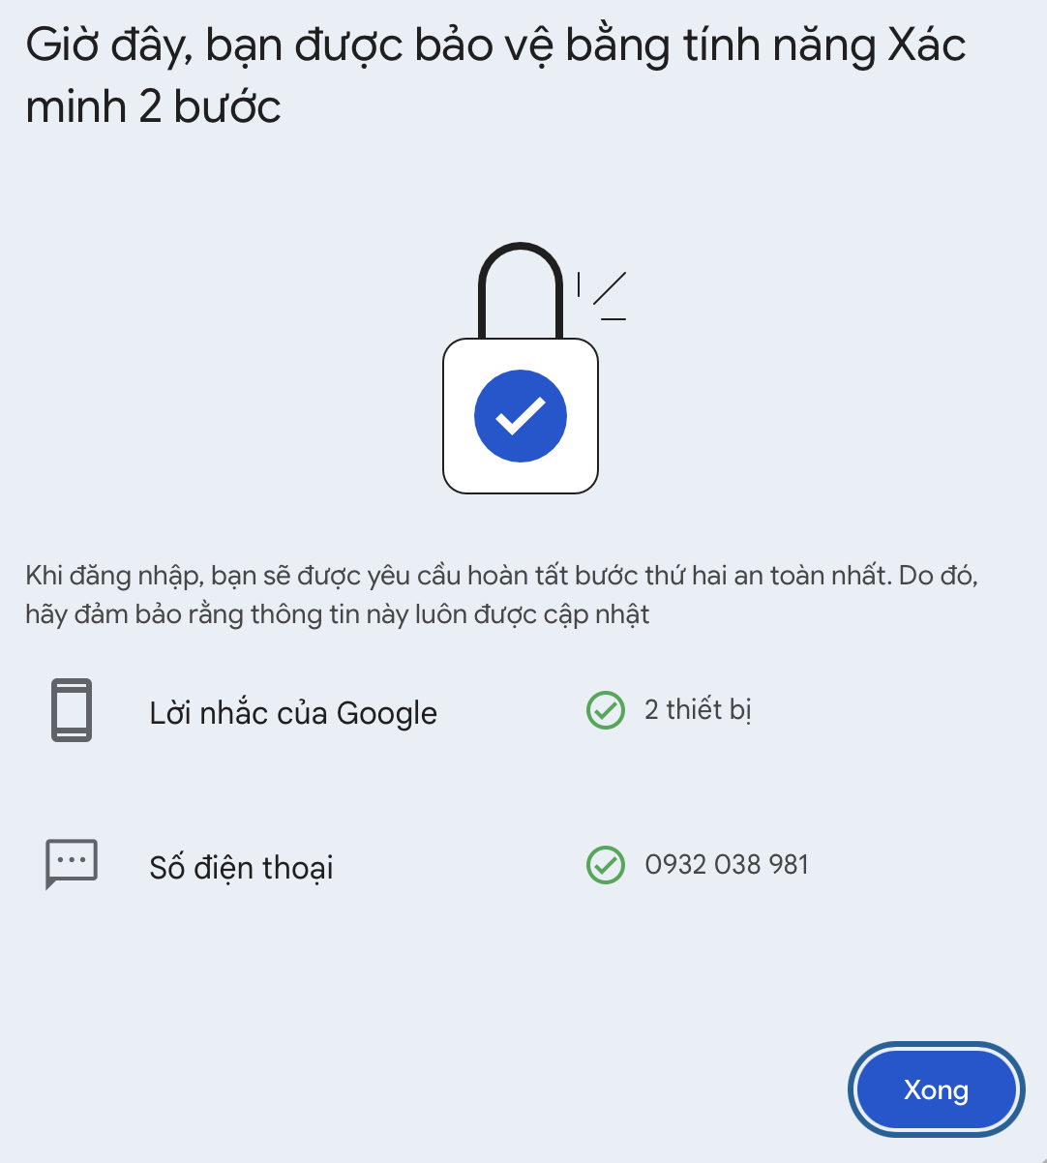
4. Checklist: Quy tắc bảo mật tài khoản
- Sử dụng mật khẩu có độ dài ít nhất 10 ký tự
- Kết hợp chữ hoa, chữ thường, số và ký tự đặc biệt
- Không sử dụng ngày sinh hoặc thông tin cá nhân dễ đoán
- Không sử dụng cùng một mật khẩu cho nhiều tài khoản
- Bật xác thực hai lớp (2FA) cho tài khoản quan trọng
- Không chia sẻ mật khẩu cho người khác
- Thay đổi mật khẩu định kỳ để tăng cường bảo mật

